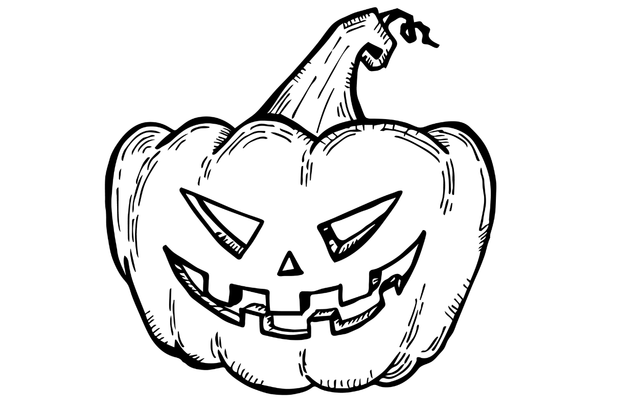

PIN P1

PIN P2

+

https://pixabay.com/de/illustrations/halloween-k%C3%BCrbis-herbst-4451918/

Karte 2x falten, Augen durchstechen, vorbereitete LEDs einkleben, mit Kupferklebeband durchgezogene Leiterbahnen nachkleben.

 Michael Klein 27.10.2019